Кому:

Уважаемые господа!
В соответствии с Вашим запросом, предлагаем Вашему вниманию полуприцеп со следующими техническими параметрами. Цена указана в рублях с НДС 20%, на условиях
самовывоза г. Тверь.
Низкорамный облегченный трал-телескоп Specpricep 9942L3
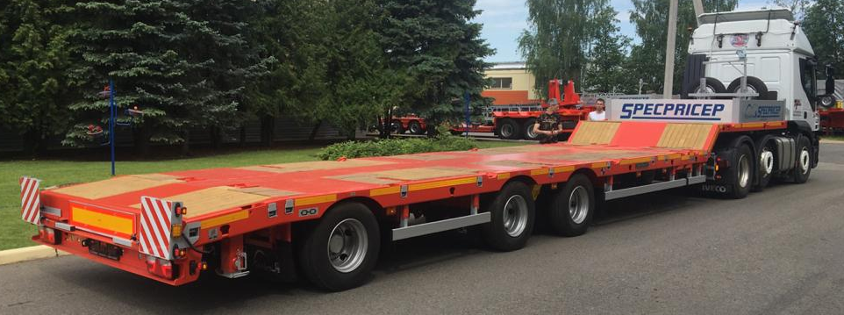
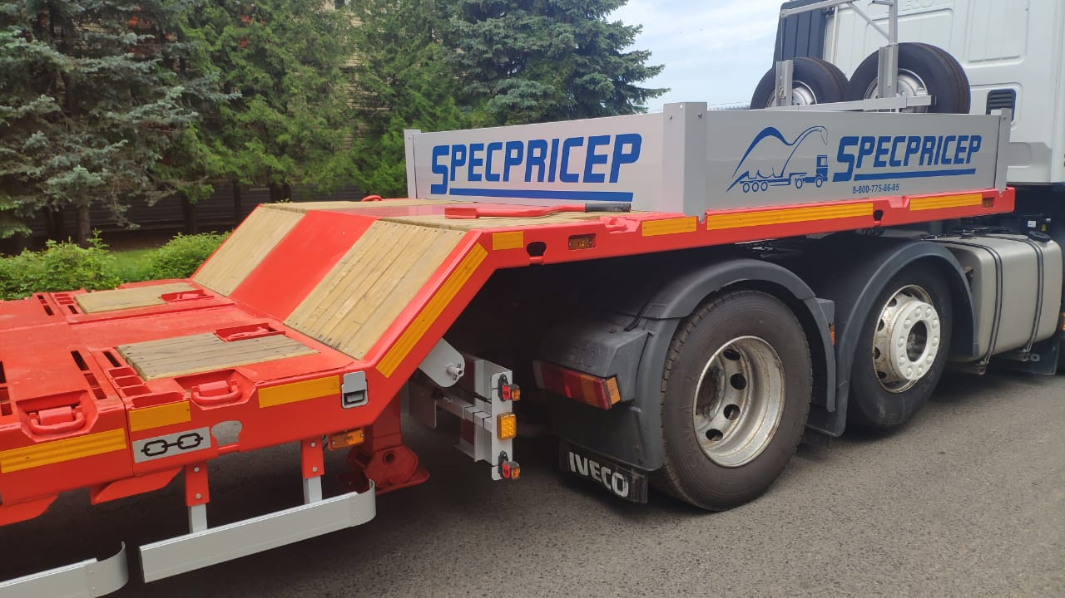

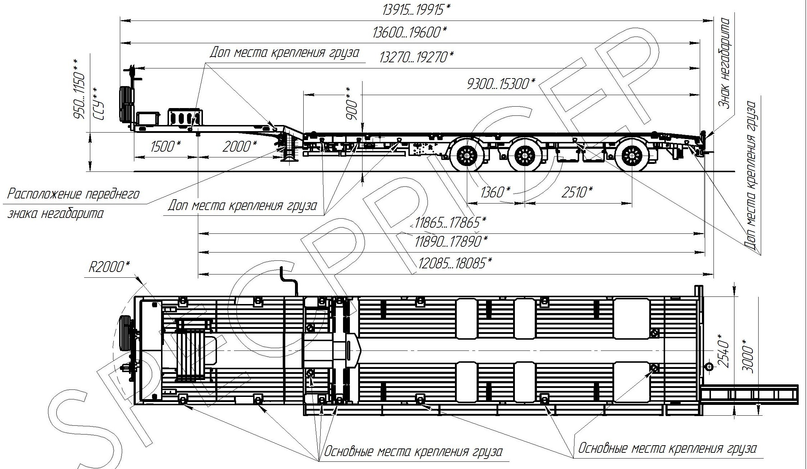
Обозначение полуприцепа | SPECPRICEP 9942L3
Тип полуприцепа | Автомобильный трехосный
Основной тягач | седельный
Масса перевозимого груза, кг | 30 000/25 000
Масса снаряженного полуприцепа, кг, ориентировочно | 10 200
Технически допустимая максимальная (полная) масса полуприцепа, кг, ориентировочно | 44 200
Технически допустимая максимальная масса на (распределение полной массы на дорогу), кг ориентировочно  - через седельно-сцепное устройство тягача  - через шины колес четырехосной тележки | 14 700  29 500
Габаритные размеры полуприцепа в транспортном положении, мм, не более:  - длина (в полностью раздвинутом положении)  - ширина  - высота (max) | 13 915 (19 915)  2 540  2 800
Размеры грузовой платформы, мм, не более:  - длина (в полностью раздвинутом положении)  - ширина (с уширителями)  - высота (погрузочная высота под нагрузкой) | 9 300 (15 300)  2 540 (3 000)  880
Высота ССУ, мм | Под тягач заказчика
Передний радиус ометания полуприцепа, мм | 2 000 (или 2 340)
Рама полуприцепа | Силовые элементы рамы изготовлены из высокопрочной стали.
Настил | Комбинированный (металл + дерево (бук))
Переднее опорное устройство | Механическое, с двухскоростным приводом серии В 200 Т.
Подвеска | Пневматическая с краном изменения высоты платформы
Количество осей, шт. | 3 (2 стационарные + 1 самоустанавливающиеся)
Межосевое расстояние, мм | 1360-2510
Оси, производитель. | ROR (Италия)
Количество колес, шт.:  - всего  - в том числе запасных | 14  2
Шины | 235/75 R17,5
Диски | Стальные диски 6.75х17.5
Давление в шинах, кПа (кгс\см²) | 850 (8,5)
Тормозная система | EBS Wabco c функцией против опрокидывания  Панель управления стояночным тормозом на боковой части полуприцепа.  Розетка ABS: ABS ISO 7638 (7 полюсная)
Тормоза:  - рабочие  - стояночный | С пневматическим приводом  по 2-х проводной схеме  Привод от пружинных энергоаккумуляторов
Сцепной шкворень | 51 мм (2'') по ГОСТ 12017-81, JOST (Германия)
Электрооборудование | Двухпроводное с питанием от тягача, напряжением 24 В. Количество и расположение приборов по ГОСТ 8769-75.  Электрооборудования SIM (Португалия)  Соединительные разъемы по ГОСТ 9200-76:  - ПС-325 (7-ми полюсная),  - ПС-326 (7-ми полюсная)
Комплектация: | - раздвижка по одной балке с возможностью  фиксации ориентировочно каждые 1000 мм,  - подготовка под уширители,  - съемный инструментальный ящик на гусаке,  - передвижной стол 250х2500 мм,  - приставные стальные трапы и кронштейны под трапы,  - длина площадки на гусаке 3500 мм,  - механические опоры на скосе,  - лебедка для подъема запасного колеса,  - люк для обслуживания гусака,  - петли для закрепления груза и на гусаке  - противооткатные упоры,  - оцинкованные выдвижные знаки  негабаритного ТС с мерцающими огнями,  - проблесковый маячок в задней части полуприцепа,  - сумка с ЗИП.
Покраска: | Перед покраской рама полуприцепа походит дробеструйную обработку.  Наносится антикоррозионный грунт и эмаль в 2 слоя.  Контурная светоотражающая пленка  Цвет полуприцепа: красный
Документация | Руководство по эксплуатации  Технический паспорт
Цена в данной комплектации на условиях самовывоза из г. Тверь: | 3 350 000 рублей с НДС 20%
Срок поставки: | 50 рабочих дней
Условия поставки: | самовывоз с завода-производителя – ООО «Компания «Спецприцеп» (Российская Федерация, г. Тверь, проезд Мелиораторов, д. 3-Б).
Гарантия: | 12 месяцев
Условия оплаты: | оплата в российских рублях, предоплата от 40%, окончательная оплата – после получения уведомления о готовности товара к отгрузке.
Дополнительные опции:
- Оси BPW пр-ва Германия + 272 000 рублей с НДС;
- Оси SAF и Gigant пр-ва Германия + 204 000 рублей с НДС;
- Замена стальных приставных трапов на алюминиевые + 80 000 рублей с НДС;
- Выдвижные уширители до 3145 мм с ящиками под них + 200 000 рублей с НДС;
- Стойки 1 пара, высотой 1000 мм + 20 000 рублей с НДС;
- Smart Board + 55 000 рублей с НДС;
- проблесковый маяк с кронштейном + 10 000 рублей с НДС.
Компания «Спецприцеп» заинтересована во взаимовыгодном и долгосрочном сотрудничество.
Скачать фото с сайта:
https://www.maxcar54.ru/catalog/pritsepy-i-polupritsepy/traly/tral-teleskop-oblegchennyy-spetspritsep-9942l3-30-25/

Видео низкорамного трала раздвижного до 20 метров SpecPricep 9942L4:
https://www.youtube.com/watch?v=3VDaZG8c4AI&list=PLrw39I_qGQmzA0eYCJO4HcO-g08M8vjXR&index=69

С уважением, Карнаков Вячеслав Владимирович
директор ООО "МаксКар"
8 (383) 233-32-53
8-913-752-39-76
8-913-477-09-39 (служебный)
стоянка - г. Новосибирск, ул. Кубовая, 60.
(карьер Мочище, ост. Объединение 4, автобаза "КатуньТранс")
maxcar54@mail.ru
www.maxcar54.ru
https://www.youtube.com/channel/UCIiFI5uro5xB8fkw0N0pyRg/videos

https://www.instagram.com/maxcar54ru/

